Кадрлық құрамға талдау
Мектепалды даярлық сыныбының жасы,білім деңгейі, біліктілік санаты, өтілі бойынша педагогикалық құрамының сандық және сапалық талдауы.
2022-2023 оқу жылы
№ | Педагогтың ТАӘ | Білімі, диплом бойынша мамандығы | Аяқтаған оқу орны мен жылы | Біліктілік санаты | жасы | Еңбек өтілі
1 | Канафина Г.А. | педагог-психолог | Ш.Уалиханова; Кокшетау педагог-психолог 2014 | педагог | 32 | 5
2 | Аманбай Ф.Н. | Жоғары  6В01301 Бастауыш оқыту педагогикасы мен әдістемесі | Ы.Алтынсарин атындағы Арқалық педагогикалық институты 15.08.2022 | педагог | 26 | 2,7

2023-2024 оқу жылы
№ | Педагогтың ТАӘ | Білімі, диплом бойынша мамандығы | Аяқтаған оқу орны мен жылы | Біліктілік санаты | жасы | Еңбек өтілі
1 | Аманбай Ф.Н. | Жоғары  6В01301 Бастауыш оқыту педагогикасы мен әдістемесі | Ы.Алтынсарин атындағы Арқалық педагогикалық институты 15.08.2022 | педагог | 27 | 3,7

2024-2025 оқу жылы

№ | Педагогтың ТАӘ | Білімі, диплом бойынша мамандығы | Аяқтаған оқу орны мен жылы | Біліктілік санаты | жасы | Еңбек өтілі
1 | Аманбай Ф.Н. | Жоғары  6В01301 Бастауыш оқыту педагогикасы мен әдістемесі | Ы.Алтынсарин атындағы Арқалық педагогикалық институты 15.08.2022 | педагог | 28 | 4,7

3. Тәрбиеленушілер контингенті
2022-2023 оқу жылында 30 бала
2023-2024 оқу жылында 20 бала
2024-2025 оқу жылында 13 бала

Мектепалды даярлық сынып оқушыларының тізімі
2022-2023 оқу жылы бойынша

№ | Оқушылардың аты-жөні | Туған  жылдары | Ұлты | ИИН | Мекен жайы
1 | Амантай Кәусар Сержанқызы | 14.12.2017 | қыз | 171214602789 | Жеңіс 56/10
2 | Бимахан Әли Еркінұлы | 15.03.2018 | ұл | 180315505241 | Элеваторный 3/5
3 | Қаппар Нұрайдар Дүйсенбекұлы | 11.10.2018 | ұл | 181011502621 | Ш.Уалиханова 52
4 | Сагидуллин Магзум Жандосович | 20.09.2018 | ұл | 180920503311 | Мунайтпасова 9/5
5 | Сагидуллин Алихан Жандосович | 03.08.2017 | ұл | 170803502810 | Мунайтпасова 9/5
6 | Темірхан Әлихан Медетұлы | 02.05.2018 | ұл | 180502502866 | Пушкина 9/5
7 | Самархан Әлфия Серікқызы | 27.06.2018 | қыз | 180627601379 | Свободный ауылы
8 | Мұрат Дарина Ерханқызы | 04.10.2018 | қыз | 181004604626 | М.Әуезова 21а/ 43
9 | Мухтарова Медина Дамирқызы | 09.03.2018 | қыз | 180309600133 | Тәуелсіздік 34
10 | Серікбай Нұрсезім Қайратқызы | 31.10.2018 | қыз | 181031603665 | Пушкина 5/13
11 | Жумабай Аруна Нұрболатқызы | 30.08.2018 | қыз | 180830603369 | Тәуелсіздік 47/13
12 | Боранбай Бекнұр Бағдатұлы | 07.07.2018 | ұл | 180707503135 | Ш.Уалиханова 50
13 | Жақсылық Нұрәли Нұржанұлы | 15.09.2018 | ұл | 180915503700 | Муңайтпасова 2/8
14 | Койлыбаев Мади Муратович | 19.12.2017 | ұл | 171219503391 | М.Әуезова 34/11
15 | Асқар Асылай Нұрсаятқызы | 01.04.2018 | қыз | 180401603267 | Пушкина 13/6
16 | Нұрман Санжар Сағынайұлы | 11.07.2017 | ұл | 170711501951 | Ж.Жабаева 67/6
17 | Сембаев Максат Абаевич | 28.02.2018 | ұл | 180228505376 | А.Молдагулова 12/11
18 | Мырзагалиева Айару Елюбайқызы | 04.05.2018 | қыз | 180504605491 | Ғарышкерлер 3/23
19 | Қанат Жанайым Нұрбақытқызы | 23.12.2017 | қыз | 171223601968 | Тәуелсіздік 63/10
20 | Мухаметхан Аружан Тауасарқызы | 27.09.2018 | қыз | 180927604750 | Мырзашева 42
Мектепалды даярлық сынып оқушыларының тізімі
2023-2024 оқу жылы бойынша

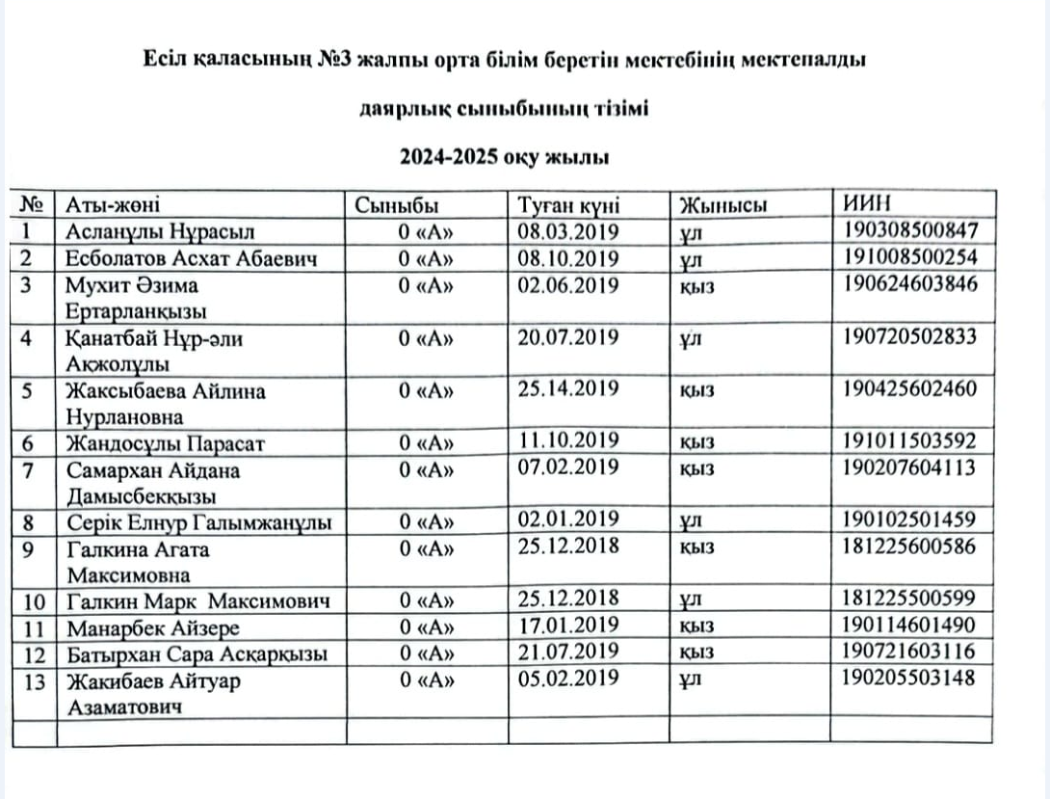

мектепалды даярлық сыныбы жұмысының оқыту жоспары
Оқыту қазақ тілінде
2022-2023 оқу жылы

№ | Ұйымдастырылған іс-әрекет*/ Балалардың іс-әрекеті | Аптадағы өткізу жиілігі | Аптадағы нормативтік жүктеме
1 | Дене шынықтыру |  | 3 сағат
 | Дене шынықтыру** | күн сайын
2 | Сөйлеуді дамыту |  | 2 сағат
 | Көркем әдебиет |  | 2 сағат
 | Қарым-қатынас іс-әрекеті | күн сайын
 | Қазақ тілі |  | 2 сағат
 | Қазақ тілі*** | күн сайын
3 | Сауат ашу негіздері |  | 3 сағат
 | Қарым-қатынас іс-әрекеті, танымдық іс-әрекет | күн сайын
4 | Математика негіздері |  | 3 сағат
 | Танымдық іс-әрекет,  зерттеу іс-әрекеті | күн сайын
5 | Қоршаған ортамен таныстыру |  | 2 сағат
 | Қарым-қатынас іс-әрекеті, танымдық іс-әрекет, зерттеу іс- әрекеті, еңбек іс-әрекеті | күн сайын
6 | Сурет салу |  | 1 сағат
 | Мүсіндеу
 | Жапсыру
 | Құрастыру
 | Шығармашылық іс-әрекет, бейнелеу іс-әрекеті | күн сайын
7 | Музыка |  | 2 сағат
 | Музыка**** | күн сайын
8 | Барлығы |  | 20 сағат

2023-2024 оқу жылына
мектепалды даярлық сыныбы жұмысының оқыту жоспары
Оқыту қазақ тілінде

№ | Ұйымдастырылған іс-әрекет*/ Балалардың іс-әрекеті | Аптадағы өткізу жиілігі | Аптадағы нормативтік жүктеме
1 | Дене шынықтыру |  | 3 сағат
 | Дене шынықтыру** | күн сайын
2 | Сөйлеуді дамыту |  | 2 сағат
 | Көркем әдебиет |  | 2 сағат
 | Қарым-қатынас іс-әрекеті | күн сайын
 | Қазақ тілі |  | 2 сағат
 | Қазақ тілі*** | күн сайын
3 | Сауат ашу негіздері |  | 3 сағат
 | Қарым-қатынас іс-әрекеті, танымдық іс-әрекет | күн сайын
4 | Математика негіздері |  | 3 сағат
 | Танымдық іс-әрекет,  зерттеу іс-әрекеті | күн сайын
5 | Қоршаған ортамен таныстыру |  | 2 сағат
 | Қарым-қатынас іс-әрекеті, танымдық іс-әрекет, зерттеу іс- әрекеті, еңбек іс-әрекеті | күн сайын
6 | Сурет салу |  | 1 сағат
 | Мүсіндеу
 | Жапсыру
 | Құрастыру
 | Шығармашылық іс-әрекет, бейнелеу іс-әрекеті | күн сайын
7 | Музыка |  | 2 сағат
 | Музыка**** | күн сайын
8 | Барлығы |  | 20 сағат

Ескерту:
* Ұйымдастырылған қызмет – мектепке дейінгі тәрбие мен оқытудың үлгілік оқу бағдарламасының мазмұнын іске асыру үшін балалар қызметінің әртүрлі түрлері (ойын, қозғалыс, танымдық, шығармашылық, зерттеу, еңбек, дербес) арқылы күні бойы педагог ойын түрінде ұйымдастырған интеграцияланған сабақ, "Мектепке дейінгі тәрбие мен оқытудың үлгілік оқу бағдарламаларын бекіту туралы" Қазақстан Республикасы Білім және ғылым министрінің м. а. 2016 жылғы 12 тамыздағы № 499 бұйрығымен бекітілген (Нормативтік құқықтық актілерді мемлекеттік тіркеу тізілімінде № 14235 болып тіркелген) (бұдан әрі-Үлгілік бағдарлама), оның ішінде балалар бойына ұлттық құндылықтарын сіңіру жөніндегі міндеттер, отбасылық құндылықтарды, патриотизм сезімін, Отанға деген сүйіспеншілікті, оларды әлеуметтік-мәдени нормаларға, мектепке дейінгі ұйымның жұмыс бағытын ескере отырып, қауіпсіз мінез-құлық ережелеріне баулу.
** Мектеп жасына дейінгі балалардың жас ерекшеліктерін ескере отырып, күндізгі уақытта балалардың физикалық белсенділігіне уақыт бөлінеді.
* Күні бойы тәрбиеленушілердің тілдерін дамыту мақсатында педагогке балалармен бірге үлгілік бағдарламада айқындалған сөздік минимумын балалармен бірге зерделеу, балалар қызметінің әртүрлі түрлерінде тәрбиеленушілердің ауызша үйлесімді сөйлеуін дамыту, сондай-ақ қазақ халқының мәдениетімен, салт-дәстүрлерімен танысу, белсенді сөздікті байыту, сөйлеу нормаларын, қарым-қатынас мәдениетін меңгеру ұсынылады.
** Балалардың жас ерекшеліктерін ескере отырып, күні бойы ән айтуға, музыка тыңдауға, әндерді жаттауға, импровизацияға, музыкалық-ритмдық қимылдарға, балалардың шулы аспаптарында ойнауға және музыкалық іс-әрекеттің басқа түрлеріне уақыт бөлінеді.

Оқу-әдістемелік жұмыс.
"№3 жалпы білім беретін орта мектебі" КММ қызметі:
* Әр тәрбиеленушінің өмірі мен денсаулығын қорғау;
* Жалпыадамзаттық және ұлттық құндылықтар негізінде негізгі құзыреттілікке, жеке мәдениетке ие баланың жеке басын дамыту;
* Білім беру мен оқытудың инновациялық технологияларын енгізу үшін жағдай жасау;
* Балаларда денсаулықтың алдын алудың әлеуметтік дағдыларын уақтылы қалыптастыру, ақыл-ойдың уақытылы дамуы үшін медицина-педагогикалық, психологиялық қызмет пен ата-аналардың интеграциясы;
* Ұлттық мәдениетті, этномәдени дәстүрлер мен әдет-ғұрыптарды білу арқылы, ана тілін үйрету, өз халқының тарихи өткеніне құрметпен қарауға баулу, құқықтық мәдениет пен құқықтық сананы қалыптастыру арқылы жүзеге асырылатын қазақстандық патриотизмге тәрбиелеу;
* Білім беру процесі кезінде балалардың физикалық және психикалық денсаулығын қорғауға және нығайтуға кепілдік беретін жағдайлар жасау;
* Баланың физикалық, интеллектуалдық және жеке дамуын қамтамасыз ететін максималды жағдайлар жасау;
* Еңбекқорлықты, Отанға, отбасына, қоршаған табиғатқа деген сүйіспеншілікті тәрбиелеу;
* Ата-аналарға дені сау тұлғаны тәрбиелеуде көмек көрсетуге негізделген.

«№ 3 ЖББМ» КММ өз жұмысында мынадай нормативтік – құқықтық құжаттарды басшылыққа алады:
1. "Білім туралы" Қазақстан Республикасының Заңы
2. "Педагог мәртебесі туралы" Қазақстан Республикасының Заңы https://adilet.zan.kz/rus/docs/Z1900000293
3. "Қазақстан Республикасының Бала құқықтары туралы" Қазақстан Республикасының Заңы https://adilet.zan.kz/rus/docs/Z020000345_
4. "Ойыншықтардың қауіпсіздігі туралы" Қазақстан Республикасының Заңы https://adilet.zan.kz/rus/docs/Z070000306
5. Мектепке дейінгі тәрбие мен оқытуды дамыту моделі. https://adilet.zan. kz/rus / docs / P2100000137
6. "Мектепке дейінгі ұйымдар мен балалар үйлеріне қойылатын санитариялық-эпидемиологиялық талаптар" санитариялық қағидалары https://adilet.zan.kz/rus/docs/V2100023469
7. Білім берудің барлық деңгейлеріндегі мемлекеттік жалпыға міндетті білім беру стандарттары https:https://adilet.zan.kz/rus/docs/V2200028916
8. Қазақстан Республикасының мектепке дейінгі тәрбие мен оқытудың үлгілік оқу жоспары - "Әділет" ЖЗШ білім берудің барлық деңгейлеріндегі мемлекеттік жалпыға міндетті білім беру стандарттары https:https://adilet.zan.kz/rus/docs/V2200028916
9. Мектепке дейінгі тәрбие мен оқытудың үлгілік оқу бағдарламасы https://adilet.zan.kz/rus/docs/V1600014235/history
10.Мектепке дейінгі тәрбие мен оқытудың үлгілік оқу жоспарларын бекіту туралы Қазақстан Республикасының мектепке дейінгі тәрбие мен оқытудың үлгілік оқу жоспары https://adilet.zan.kz/rus/docs/V1200008275
11. Типтер мен түрлер бойынша білім беру ұйымдары қызметінің типтік ережелері https: / / adilet.zan. kz/rus / docs/V1800017657
12 .Мектепке дейінгі тәрбие мен оқытудың үлгілік оқу бағдарламалары https://adilet.zan.kz/rus/docs/V1800017657/history
13.Педагог қызметкерлер мен кітапқа теңестірілген тұлғалар лауазымдарының үлгілік біліктілік сипаттамалары https://adilet.zan.kz/rus/docs/V090005750_
14.2022-2023 оқу жылына арналған мектепке дейінгі ұйымдарда және Р. К. мектепалды сыныптарында тәрбие-білім беру процесін ұйымдастыру жөніндегі нұсқаулық-әдістемелік хат "балаларды ерте дамыту институты" Ғылыми-әдістемелік кеңесімен ұсынылған (2022 жылғы 26 шілдедегі №7 хаттама)

"№3 ЖББМ " КММ мектепалды даярлық сыныбы мектепке дейінгі тәрбие мен оқытудың мемлекеттік жалпыға міндетті стандартына; мектепке дейінгі тәрбие мен оқытудың үлгілік оқу жоспарына; мектепке дейінгі тәрбие мен оқытудың үлгілік оқу бағдарламасына сәйкес тәрбие-білім беру қызметін жүзеге асырады. Оқу-тәрбие процесін ұйымдастыру білім беру ұйымының Жарғысына сәйкес жүргізіледі.
Оқу жоспарының мазмұны, оқу-тәрбие процесін әдістемелік қамтамасыз ету, оқу жүктемесінің ең жоғары көлемі Мемлекеттік жалпыға міндетті білім беру стандартының талаптарына сәйкес келеді. Мектеп жасына дейінгі балалардың оқу іс-әрекетінің түрлері бойынша жұмыс жоспарларының, әдістемелік әзірлемелердің сапасы оқу жоспарының мазмұнына сәйкес келеді. Жұмыс жоспарлары мемлекеттік стандарттың және тәрбие мен оқыту бағдарламасының талаптарына сәйкес әзірленеді .
Оқу жұмыс жоспарының негізі мектепке дейінгі тәрбие мен балаларды оқытудың үлгілік оқу жоспары болып табылады.
Білім беру салалары мен ұйымдастырылған оқу қызметінің МЖМБС талаптарына және мектепке дейінгі тәрбие мен оқытудың үлгілік оқу жоспарына сәйкестігі.
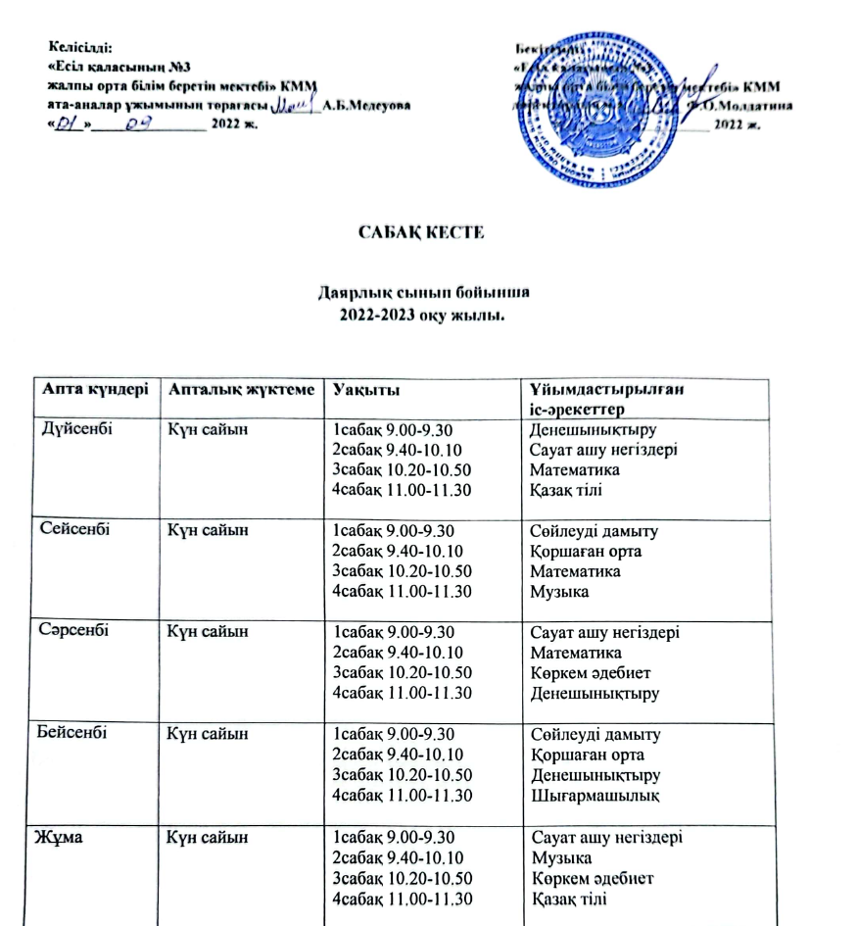

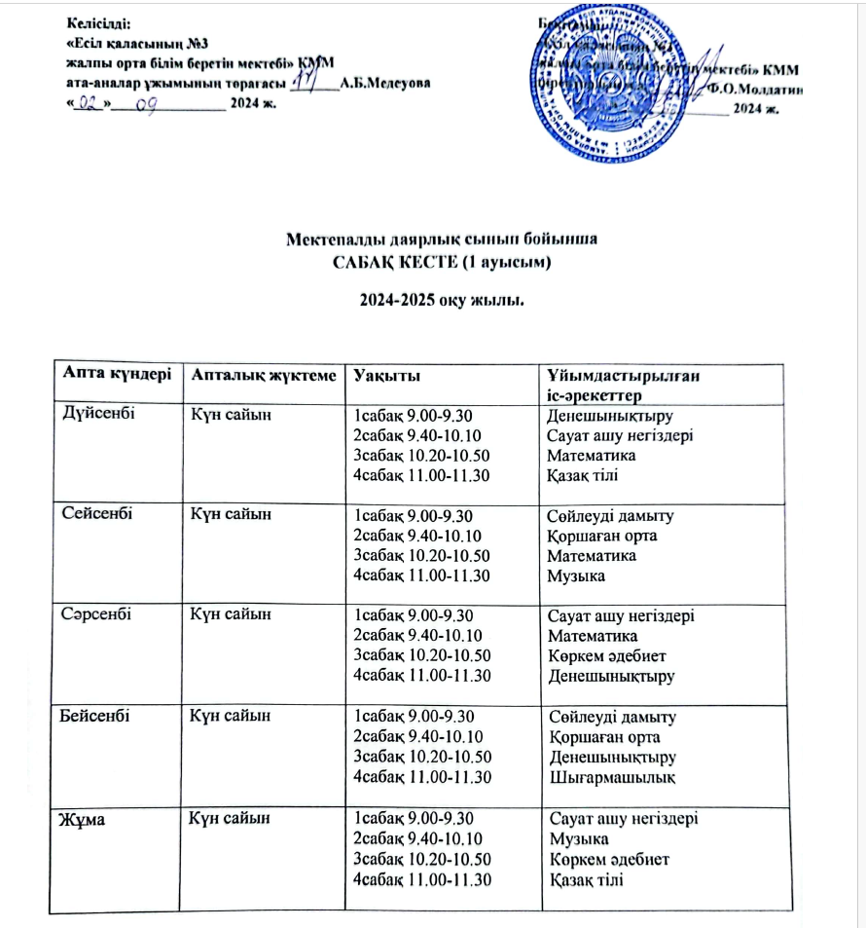

Тәрбиеленушілердің жетістік көрсеткіштері

Мектеп жасына дейінгі балалардың физикалық, жеке, зияткерлік қасиеттерінің даму динамикасын анықтау мақсатында жылына 2 рет білім беру салаларында ұйымдастырылған оқу іс-әрекетінің түрлері бойынша жетістіктерге мониторинг жүргізіледі. Мониторинг ҚР БҒМ әзірлеген әдістемелік ұсынымдарға және нұсқаулық - әдістемелік хатқа сәйкес жүзеге асырылады.
2023-2024 оқу жылында мектепке дейінгі дайындықтың "Nº3 ЖББМ" КММ-де баланың құзыреттілігінің даму деңгейін қадағалау мақсатында әр жас кезеңінде әр баланың жеке даму жоспарларын құруға мүмкіндік беретін білім беру салаларында ұйымдастырылған оқу қызметінің түрлері бойынша жетістіктерге мониторинг жүргізілді (бастапқы және қорытынды).
Оқу жылының соңында білім беру салалары бойынша тәрбие-білім беру жұмысына талдау жүргізілді, оның мақсаты: әр баланың ағымдағы оқу жылында бағдарламалық материалды меңгеруі мен қол жеткізу деңгейін анықтау.

Физикалық қасиеттерінің дамуы 2022-23 о/ж

Коммуникативтік дағдылырының дамуы 2022-23 о/ж

Танымдық және зияткерлік дағдыларының дамуы 2022-23 о/ж

Шығармашылық дағдыларын, зерттеу іс-әрекетін дамыту 2022-23 о/ж

Әлеуметтік-эмоционалды дағдыларын қалыптастыру 2022-23 о/ж

Физикалық қасиеттерінің дамуы

Коммуникативтік дағдылырының дамуы

Танымдық және зияткерлік дағдыларының дамуы

Шығармашылық дағдыларын, зерттеу іс-әрекетін дамыту

Әлеуметтік-эмоционалды дағдыларын қалыптастыру

Қорытындылар мен ұсыныстар
Зерттелген кезеңнің өзін-өзі бағалауын қорытындылай келе, келесі қорытындылар жасауға болады:
Мектепалды даярлық сыныбын жинақтау кезіндегі жас кезеңділігі Қазақстан Республикасы Білім және ғылым министрінің міндетін атқарушының 2016 жылғы 12 тамыздағы № 499 бұйрығымен (Нормативтік құқықтық актілерді мемлекеттік тіркеу тізілімінде № 14235 болып тіркелген) бекітілген ІАҚ үлгілік оқу бағдарламаларының талаптарына, Қазақстан Республикасы Білім Министрінің 2022 жылғы 3 тамыздағы бұйрығымен бекітілген ІАҚ МЖМБС №348 (нормативтік құқықтық актілерді мемлекеттік тіркеу тізілімінде №29031 болып тіркелген) талаптарына сәйкес келеді. Осылайша, екеуінің мерзімдері сақталатыны анықталды, бұл перспективалық – тақырыптық жоспарлауда және апталық циклограммаларда көрінеді. Қазақстан Республикасы Білім және ғылым министрінің міндетін атқарушының 2016 жылғы 12 тамыздағы № 499 бұйрығымен бекітілген( Нормативтік құқықтық актілерді мемлекеттік тіркеу тізілімінде №14235 болып тіркелген) ДВО үлгілік оқу бағдарламаларының талаптарына сәйкес келеді, Қазақстан Республикасы Ағарту министрінің 2022 жылғы 3 тамыздағы № 348 бұйрығымен бекітілген МЖМС ДВО талаптарына (мемлекеттік білім беру нормативтік құқықтық актілерді тіркеу №29031) талаптарына сәйкес келеді.
Мектепалды топтағы білім беру қызметі жеткілікті деңгейде жүзеге асырылады. Жұмыстың оң нәтижесі айқын.
Жыл сайын тәрбиеленушілер үшін сабақ өткізудің нысандары, әдістері жетілдірілуде.Тәрбиеші жоспарға сәйкес курстық қайта даярлаудан өтеді, өзінің кәсіби деңгейін арттырады. Аттестатталатын кезеңдегі қорытынды көрсеткіштердің нәтижелері: тәрбиеленушілердің мектепалды даярлық сыныбын толық көлемде білімін, іскерлігі мен дағдыларын меңгергендігі туралы куәландырады.

Қорытындылар мен ұсыныстар (даму перспективалары)
Мектепалды даярлық сыныбының өзін-өзі бағалау материалдарына сараптама жүргізгеннен кейін "№3 ЖББМ " КММ сараптау комиссиясы қорытындыға келді КПП-ның 2023-2024 оқу жылдарының бағаланатын кезеңіндегі білім беру қызметі оқу-тәрбие процесін ұйымдастырушылық-құқықтық, нормативтік-құқықтық, оқу-әдістемелік, қанағаттанарлық материалдық-техникалық, кадрлық қамтамасыз ету жалпы білім беру мекемелеріне қойылатын талаптарға сәйкес келетіндігін көрсетті. Білім беру ұйымдарын бағалау критерийлеріне сәйкес "жақсы"деп бағаланады.

Бастауыш сыныптар бойынша оқу-ісі жөніндегі орынбасары: А.Т.Иманбаева

